«Специфика формирования общественных и рекреационных пространств в промышленном мегаполисе (на примере г. Челябинска)»

Останина Анастасия Игоревна, студентка 4 курса
ОУ ВО «Южно-Уральский институт управления и экономики»
Серова Любовь Анатольевна, доцент, заведующий кафедрой «Архитектура и дизайн»

Введение

Более 50% населения мира проживает в городах, в России уровень городского населения достиг 74%. И численность с каждым годом растет. Человек — существо социальное, и это одна из причин, по которой весь путь человечества — это путь в города. Мы не будем брать во внимание те причины, которые делают многих сегодняшних горожан домоседами, заставляют искать уединения в максимально безлюдных местах или вообще стремиться куда-то за город. Рано или поздно становится очевидно: людям интересно там, где есть другие люди и возможность каким-либо образом взаимодействовать с ними. Где высока вероятность новых встреч и знакомств, положительных впечатлений от чьих-то действий, наслаждения чьим-то трудом и творчеством.
Все это означает, что люди нуждаются в создании в городах комфортных условий проживания. Им необходимы качественно образованные общественные и рекреационные пространства для общения, отдыха, жизнедеятельности и благоприятной психологической атмосферы.
Развитие общественных и рекреационных пространств в городах происходит в соответствии с историческими процессами. В зависимости от экономических и культурных аспектов, а также времени образования городов пути развития этих пространств могут весьма отличаться.
Проанализировав облик многих как российских, так и европейских городов, можно прийти к выводу, что исторически сложившиеся города проходят естественный процесс формирования общественных и рекреационных пространств: чем древнее город, тем больше этапов развития он захватывает от Античности, Средневековья и до современности, и более сложную систему пространств имеет.
А города, которые были образованы в более позднее время – XVIII-XX веках – идут по другому пути развития, поскольку не проходят всех исторических этапов и не несут на себе отпечаток различных эпох.
Зачастую, основной задачей образования таких городов являлось в первую очередь обеспечение людей жильем, работой, а создание общественных и рекреационных пространств было второстепенной задачей. Например, города Челябинской области, образованные в основном в XVIII веке, строились как промышленные и торговые центры, поэтому их образование сводилось к строительству Транссибирской магистрали и различных заводов. Общественные и рекреационные пространства формировались в стихийном и скудном виде, не образуя целостной системы.
Все это обусловило основную проблему общественных и рекреационных пространств, которые были сформированы относительно недавно. В 2008 году была разработана «Концепция долгосрочного социально-экономического развития Российской Федерации на период до 2020 года», в 2012 году – «Стратегия социально-экономического развития Уральского федерального округа на период до 2020 года», в которых говорится в том числе о разработке комплекса мер, предусматривающих создание благоприятных условий реконструкции и строительства рекреационных объектов, что доказывает актуальность выбранной нами темы исследования.
Объектом исследования являются общественные и рекреационные пространства.
Предмет исследования – специфика формирования общественных и рекреационных пространств в промышленных мегаполисах.
Целью исследования является выявление и анализ формирования общественных и рекреационных пространств в промышленных городах на примере Челябинской области.
Цель обусловила постановку следующих задач:
- Исследовать понятия «общественное пространство», «рекреационное пространство», их основные характеристики и особенности;
- Рассмотреть естественный процесс формирования системы общественных и рекреационных пространств в исторически сложившихся городах, раскрыть закономерности этого процесса;
- Выявить основные отличия формирования системы общественных и рекреационных пространств в исторических и промышленных городах;
- По результатам исследования дать рекомендации по развитию общественных и рекреационных пространств в процессе проектирования и реконструкции жилых районов промышленных мегаполисов.
Теоретическую базу данного исследования составляют:
– в области теории архитектуры работы В.М. Мельниковой, Е.Л. Левченко, Л.Б. Коган и др.
– работы Ф.В. Шуруева, Н.А. Масталерж, Т.В. Филановой, проводивших аналогичные исследования, но применимые к исторически сложившимся городам;
– в области пространственного развития территорий исследования Е.С. Шпаковской, П.С. Велева и других.
В основе научного анализа лежат методы компаративного анализа, исторического анализа, метода аналогий, сравнения и обобщения.
Научно-практическая значимость определяется тем, что методика, которая была разработана в результате исследования, может быть применена для решения теоретических задач в области архитектурного проектирования.
Научная новизна исследования состоит в комплексном исследовании тенденций проектирования общественных и рекреационных пространств, в изучении понятий «общественное пространство» и «рекреационное пространство» и их составляющих, выявлении специфики и закономерностей формирования общественных и рекреационных пространств в исторически сложившихся городах и промышленных центрах.

- ОБЩЕСТВЕННЫЕ И РЕКРЕАЦИОННЫЕ ПРОСТРАНСТВА: ТЕОРЕТИЧЕСКИЕ АСПЕКТЫ
  - Особенности понятий «общественное пространство», «рекреационное пространство»

Постоянное развитие – это объективное свойство урбанизированной среды. Оно проявляется в качественных изменениях его функциональной и пространственной организации, обусловленных изменяющимся содержанием жизнедеятельности, в частности постоянным расширением социальной активности человека. Вот почему в городской среде так необходимы общественные пространства. Но что же такое «общественное пространство»?
Американская исследовательница Лил Лофланд считает, что под понятием «городское общественное пространство» подразумевается пространство, полностью открытое, обще- доступное и приспособленное для длительного пребывания людей, для так сказать «коммуникации незнакомцев».
То есть, общественные пространства – это такая часть городской среды, которая постоянно и бесплатно доступна для населения.
Чаще всего под общественными пространствами понимаются места, где происходит городская общественная жизнь. Примером общественных пространств являются площади, набережные, улицы, пешеходные зоны и др.
Староместская площадь в Праге начала формироваться с XII века; уже тогда она стала центром скопления людей – здесь, на перекрестке торговых путей, был образован большой рынок. Находясь в самом центре Праги, площадь и сегодня является центром притяжения как туристов, так и местных жителей, согласно рисунку 1.
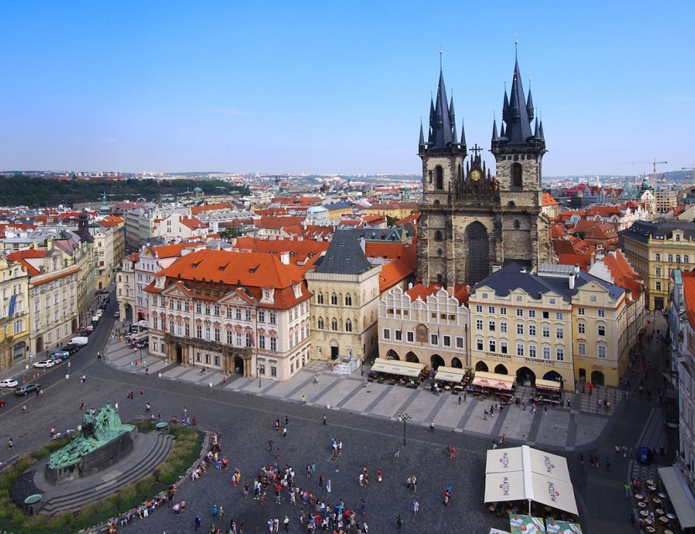
Рисунок 1 [] – Староместская площадь в Праге как пример общественного пространства

По сути, любой город мира – это «бетонная клетка», в которой люди проживают большую часть своей жизни. Поэтому образование рекреаций в черте города – это не роскошь, а жизненная необходимость.
Для лучшего понимания, что подразумевают собой слова «рекреация» и «рекреационное пространство», проанализируем определения этих слов из различных источников, поскольку общие устоявшиеся значения их отсутствует, и выберем наиболее близкие для нас.
Ассистент Казанского государственного архитектурно-строительного университета Тукманова З.Г. считает, что рекреация (в градостроительстве) – это обязательный «элемент» городской среды и планировочной структуры города, состоящий из объектов системы озеленения .
В словаре-справочнике по редакцией Криворучко В.И. и др. указано другое, более развернутое определение данного слова: рекреация – восстановление сил человека, которое осуществляется в определенном и известном территориальном пространстве, занимаемое каким-либо рекреационным объектом или без последнего, но служащее восстановлению сил человека, представляя собой определенные ширь, глубину, простор и т.д.
Нам наиболее близко определение Кайлюк Е.Н. и Фатеева Ю.А., выведенное ими при исследовании рекреационных ресурсов для развития туризма в регионе. В нем говорится, что «рекреация – это система мероприятий, возникающая в процессе использования свободного от работы времени и направленная на восстановление физических, духовных и нервно-психических сил человека, на развлечение, оздоровление, совершенствование и развитие личности на специализированных территориях… в условиях природных и культурных ландшафтов, в закрытых помещениях и на открытых пространствах в природной и урбанизированной среде».
Иными словами, «рекреационное пространство» - это ограниченное по территории специализированное озелененное место городской среды, обладающее особо привлекательными свойствами для отдыха людей.
Примером рекреационного пространства может стать парк культуры и отдыха, лес, сквер, ботанический сад и прочее.
Так, например, одним из самых крупных рекреационных пространств города Париж является Люксембургский сад.
Сооружен он в XVII веке, сад изначально был излюбленным местом короля, а затем стал государственным дворцовым парком. Занимает площадь 26 га и на сегодняшний день считается прекрасным местом как для прогулок и отдыха и детей, и взрослых, согласно рисунку 2.
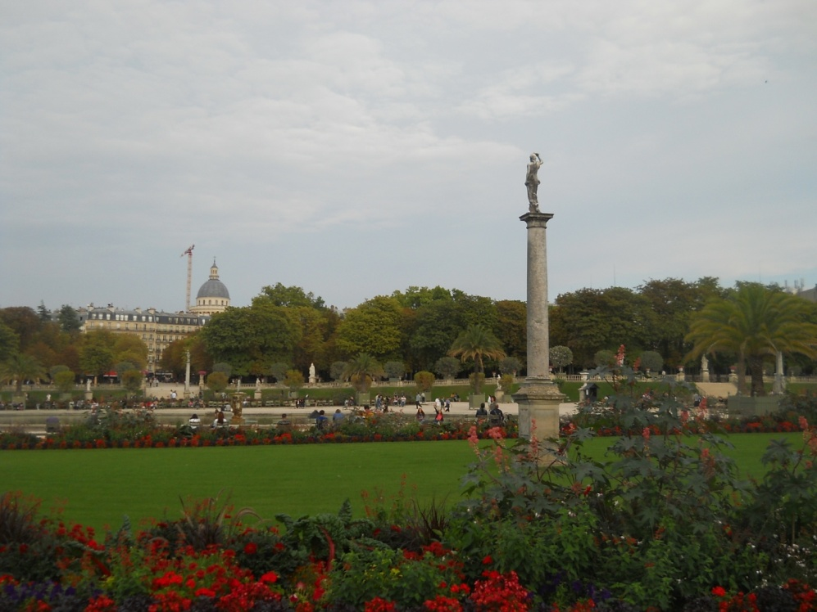
Рисунок 2 []– Люксембургский сад в Париже как пример рекреационного пространства в городской среде

Исходя из всего вышесказанного, можно сделать вывод, что общественное и рекреационное пространства – это любая часть городской среды, постоянно и бесплатно доступная для населения, предназначена для свободного времяпрепровождения, т.е. социальной активности человека и его отдыха. Данные пространства необходимы в городской среде для обеспечения комфортной жизни и деятельности человека в городах.

  - Общественное и рекреационное пространства как важный структурный элемент городской среды

Эволюция общественных пространств говорит нам о том, что общественным пространством считается, прежде всего, место в городе – улица или площадь – где сосредоточена общественная жизнь его населения.
В первобытные времена местом сбора племени являлся костер, где люди встречались и для решения каких-либо вопросов жизни племени, для приготовления пищи, создания орудий. Место у костра можно считать первым примером общественного пространства.
Следующим этапом развития общественных пространств стала эпоха рабовладельческого строя и образование в эти времена первых городов – полисов. В полисе произошло разделение труда на материальное и духовное производство, которое немыслимо без кооперации, взаимодействия людей. В связи с этим на территории данных городов начала формироваться т.н. «агора» (с греч. «собрание»), т.е. центральная площадь. По сути, отличия между сбором соплеменников у костра и встречей греческих воинов в кругу для обсуждения общих интересов практически нет, ведь и в том, и в другом случае подобное собрание подразумевает участие в общественной жизни.
В греческих городах-полисах Ассос, Коринф, Афины центральным местом была агора (см. рисунок 3). Здесь, на центральной площади, возникала политическая и общественная жизнь; она была местом торговли, обмена денег, суда, проведения празднеств и обсуждения новостей. Это единственное место города, где рабам, мужчинам и женщинам, разрешалось обращаться к свободным гражданам, и те были обязаны им отвечать. Именно в такой политике и кроется главный смысл формирования общественных пространств – каждый человек осознает себя частью общества различных по сословию людей; здесь осуществляется выход за рамки окружения друзей, родных в сферу социальных взаимоотношений.
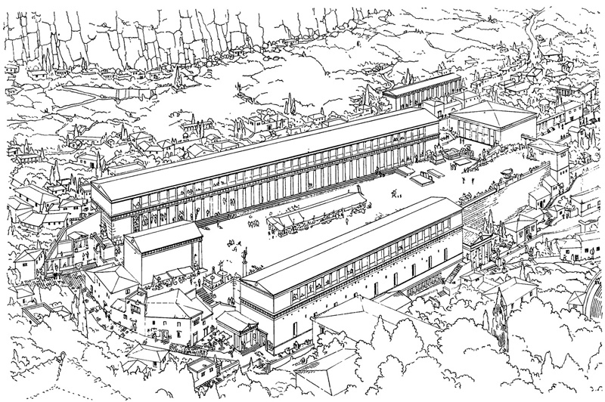
Рисунок 3 [] – Агора города Ассос. Реконструкция
Следующий этап развития общественных и рекреационных пространств можно проследить на примере европейских городов в Средние века. Данные города представляли собой некое пространство, которое было огорожено вокруг монастырей и замков. Внутри организовывалось пространство площади (часто напротив ратуш и соборов), усиленное функцией общественной жизни: здесь производился сбор церковных налогов, происходил обмен информацией и новостями, велась покупка и продажа различных товаров, проводились различные празднования (рыцарские турниры, процессии), и гражданские нужды (оповещались законы, проводились казни). Примером подобного общественного пространства может послужить площадь Синьории в Флоренции, согласно рисунку 4.
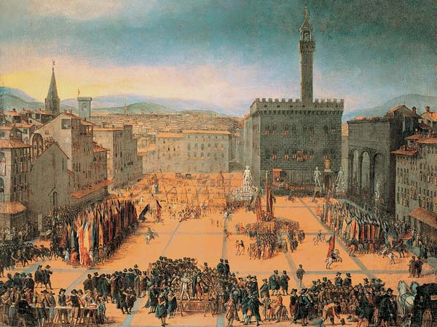
Рисунок 4 [] – Площадь Синьории во Флоренции как пример общественного пространства в Средневековье

Эстетический идеал городской площади был сформирован в эпоху Возрождения. Особенно это было заметно в Италии.
Майкл Уэбб придерживается мнения, с которым мы полностью согласны, что осознанный формальный дизайн этого периода обозначил начало градостроительства, которое выразилось в соединении архитектуры и власти.
Теперь площади стали экспонатом одной властвующей семьи, что выразилось через монументальную архитектуру, т.е. строительство на площадях церковных храмов, дворцов или мемориальных ансамблей.
Примером подобной площади является пьяцца Навона в Риме, согласно рисунку 5. На ней было построено две церкви, включая церковь св. Агнессы, несколько дворцов, включая палаццо Памфили, несколько фонтанов, а также обелиск.
Площадь являлась центром городской общественной жизни: на ней проходили различные ярмарки, празднества (турниры, карнавальные шествия, конные состязания) и отдых римлян.
К XVII веку развитие городского общественного и рекреационного пространств достигло своих высот.
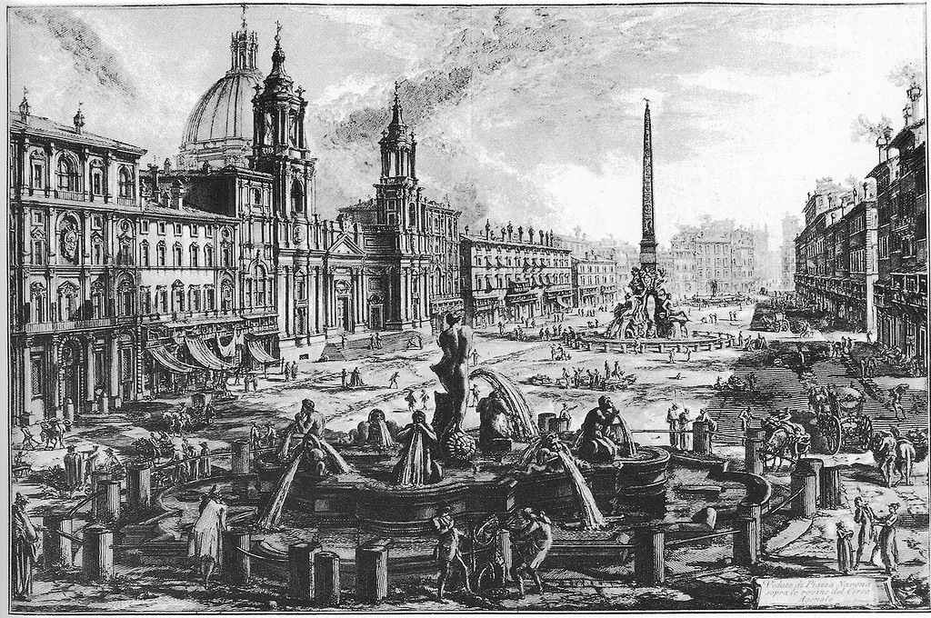
Рисунок 5 [] – Пьяцца Навона в Риме как пример общественного пространства эпохи Возрождения

Начиная с XVIII века развитие городских общественных и рекреационных пространств начало клониться к закату. В европейских городах до этого момента площади были пространствами, где горожане переживали свою идентичность, принимали участие в развлечениях, политике и обсуждении социальных норм. С XVIII века общественные и рекреационные пространства использовались в основном лишь для прославления королевской династии, площади и парки предоставлялись в основном богатым. Таким примером могут быть Люксембургский сад в Париже, принадлежавший королевской семье, о котором мы упоминали ранее. Общественная жизнь перемещается в закрытые пространства – мир театров, магазинов и кафе. Люди начинают более заниматься собственной жизнью, нежели общественной. Городской житель предпочитает быть зрителем, например, смотреть на город, сидя в кафе.
Тем не менее, в связи с тем, что в современном мире большинство жителей мира проживают в городах, нельзя недооценивать роль общественных и рекреационных пространств для комфортной жизни и деятельности людей.
Конечно, в данный момент общественные пространства могут потерять некоторые свои функции вроде обсуждения новостей, торговли (торговля перенесена в теплые магазины; исключением являются ярмарки, которые организуют к какому-нибудь празднику). Но, тем не менее, основные функции у общественных и рекреационных пространств сохраняются – они также служат для проведения праздников и отдыха горожан, а значит, являются необходимыми для препровождения свободного времени людей.

  - Основные закономерности формирования общественных и рекреационных пространств в исторически сложившихся городах

На сегодняшний день в условиях глобализации, растущей взаимозависимости современного мира, когда наблюдается значительное ослабление национального государственного суверенитета и нивелируется значение государственных ограничений в развитии международных хозяйственных связей, развитые и обладающие сильной экономической базой города могут стать самостоятельными участниками мирового рынка. В основном это касается городов-столиц, таких как Москва, Прага и Варшава.
Если же говорить об остальных, нестоличных городах, то, как правило, им не хватает критической массы для самостоятельного развития; они не способны привлечь инвесторов, в особенности зарубежных. Вот почему таким городам в первую очередь требуется разработка стратегий развития для привлечения интереса к городам, притока денежных средств, а также грамотное городское регулирование с четкой расстановкой задач.
Город – это организм, подчиняющийся в своем развитии законам теории урбанизации. В соответствии с данной теорией существует модель взаимодействия городских пространств между собой под действием социальных процессов. В рамках модели определена динамика развития как пространственной среды городского организма в целом, так и отдельных его частей и элементов.
Модель была разработана в 60х гг. прошлого столетия на основе изучения ряда исторически сложившихся городов, которые находятся на разных стадиях развития и поэтому обладающих различной степенью зрелости пространственной среды. Она предполагает, что в зависимости от экономических и культурных аспектов, а также времени образования городов пути развития общественных, рекреационных пространств могут весьма отличаться.
Эта модель отражает общий закономерный ход естественного развития городской среды от самых простых форм до наиболее сложных пространственных структур крупнейших городов, демонстрирует последовательный переход городского образования из одного качественного состояния в другое в процессе функционирования и развития.
Исторически сложившиеся города с момента их образования и на протяжении своего роста и развития проходят различные этапы, которые последовательно добавляют новые территории, новые слои, т.е. по сути, дифференцируют городскую ткань. По созданной модели данные слои были классифицированы: первый слой – центральная зона, второй – зона, прилегающая к центру, третий - срединная зона, и четвертый – периферийная зона.
Все зоны отличны по степени зрелости среды, функциям, и специфике жизни и деятельности населения, в том числе структуре потребностей, способу реализации этих потребностей и ценностным ориентирам жителей.
Главный аспект, раскрытый в модели, звучит следующим образом: основным результатом взаимодействия частей структуры города является закономерное постепенное наращивание центральности.
Центральная зона – это исторически сложившаяся часть города со старинной застройкой, обладающая наиболее высоким культурным потенциалом и привлекающая население всего города уникальными объектами культуры, истории и образования.
Как правило, подобный район имеет исторически сложившуюся мелкую регулярную сетку улиц, малоэтажную плотную застройку, все основные городские объекты, в том числе и общественные и рекреационные пространства.
Зона, примыкающая к центру, располагается между центральной и срединной зонами. Она вбирает в себя признаки обеих зон: здесь сохраняется высокая плотность улиц и развитая система общественных пространств с хорошей шаговой доступностью, но планировка регулярная, свободная от средневековой хаотичности.
Срединная зона – зона, отличающаяся от центральной зоны и зоны, примыкающей к центру за счет более позднего времени формирования, но в связи с образованием периферии на протяжении своего развития начинает приобретать некоторые признаки «самодостаточности», т.е. перенимает некоторые признаки центра.
Отличительными чертами срединной зоны являются: укрупнение жилого квартала, повышение этажности; достаточный выбор и мест работы, и мест досуга, отдыха.
Периферийная зона – это наиболее удаленная часть города от центральной зоны, в связи с чем возникает трудность включения этой зоны в общегородские связи.
Особенностями периферийной зоны можно назвать: частный сектор домов либо многоэтажные жилые кварталы, неразвитая сеть общественных функций, т.е. нехватка мест досуга и отдыха, а также нехватка рабочих мест.
Для каждой из зон характерны свои виды общественных и рекреационных пространств.
В центральной зоне обычно располагаются небольшие пространства: скверы, бульвары, набережные, пешеходные улицы, городские площади.
Для зоны, примыкающей к центру также характерны городские площади, набережные, пешеходные улицы, бульвары, но уже встречаются более крупные скверы и небольшие парки.
Срединная зона включается в себя такие виды общественные и рекреационных пространств, как городские площади (которые являются скорее и транспортными узлами, нежели только пешеходными пространствами), набережные, крупные бульвары-площади, крупные скверы и большие парки.
И периферии соответственно характерны крупные площади-эспланады, набережные, крупные парки, лесопарки и заповедники, крупные стадионы и арены.
Таким образом, исходя из проанализированных данных, общая модель развития системы общественных и рекреационных пространств для исторически сложившихся городов представим на рисунке 6.
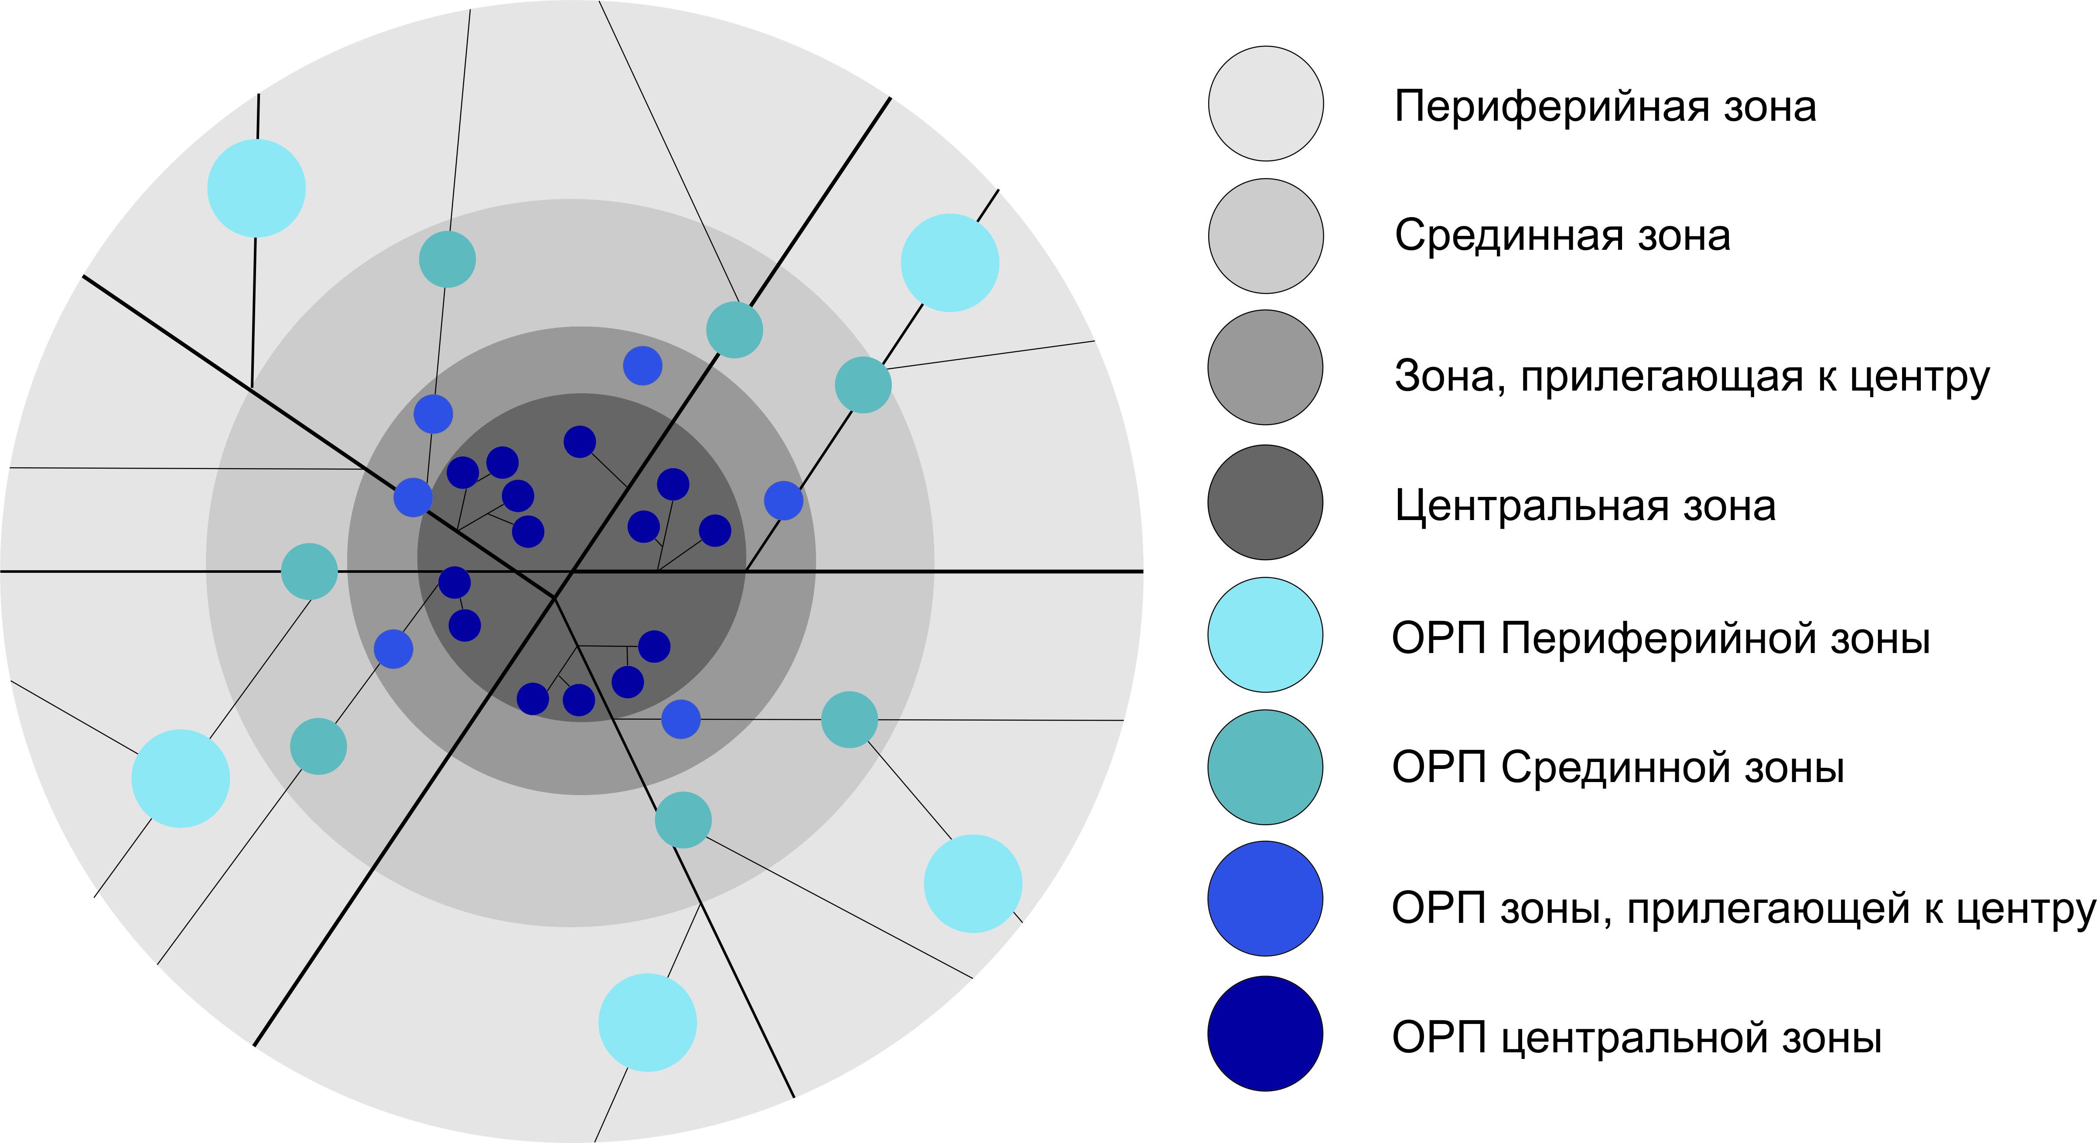
Рисунок 6 – Модель системы общественных и рекреационных пространств для исторически сложившихся городов

Исторически сложившиеся города проходят естественный процесс формирования общественных и рекреационных пространств: чем древнее город, тем больше этапов развития он захватывает от Античности, Средневековья и до современности, и более сложную систему пространств имеет. В связи с этим для анализа взяты некоторые исторически сложившиеся города на пути их естественного становления от простейших до сложных пространственных форм, а именно 2 столицы: Москва и Париж, согласно рисунку 7.
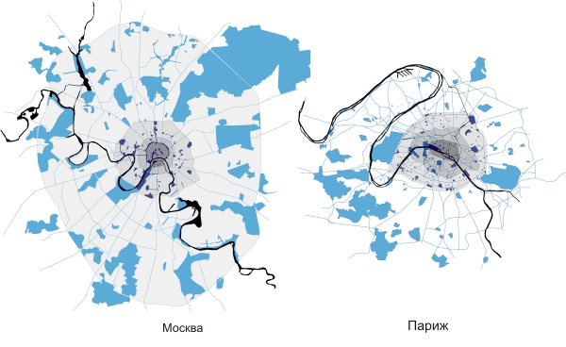
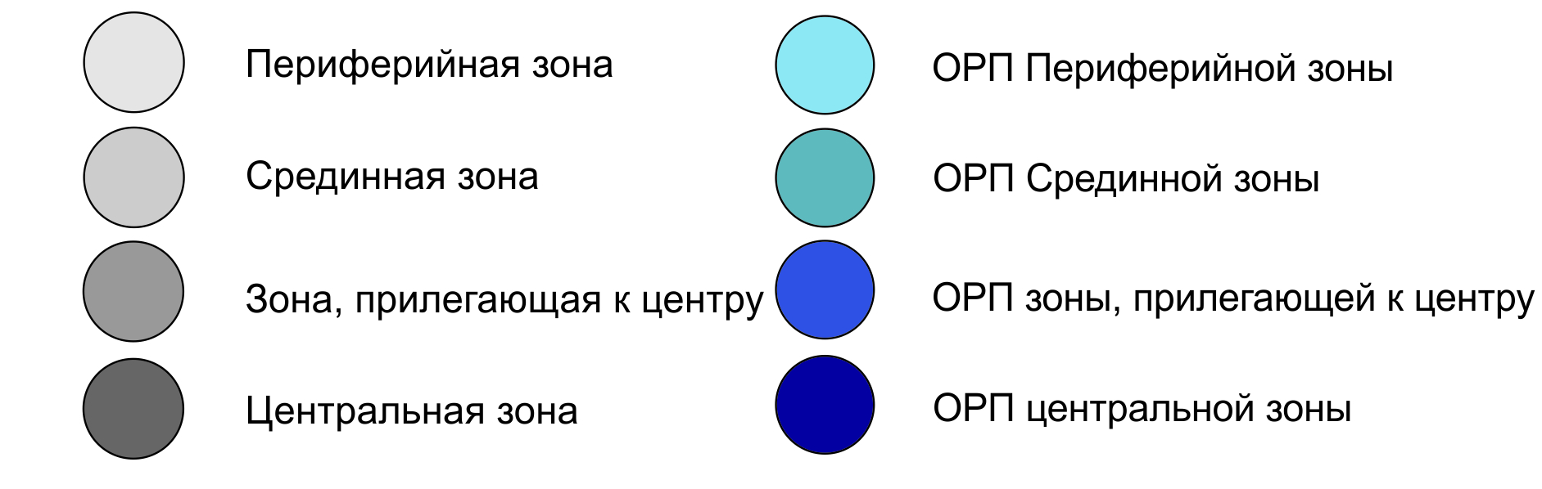
Рисунок 7 – Система общественных и рекреационных пространств в исторически сложившихся городах

Анализ и сравнение систем общественных и рекреационных пространств Москвы и Парижа, имеющих «классическую» систему развития, показывает, что в целом универсальная модель с выявленными закономерностями развития общегородской системы ОРП действует в рассмотренных городах, каждая из зон города имеет характерные черты своих общественных пространств.
Но модель, которая работает для естественного развития городских пространств, не подходит для молодых городов, в том числе промышленных мегаполисов, поэтому для этого вида городов необходимо разработать собственную систему формирования общественных и рекреационных пространств.

- СПЕЦИФИКА ФОРМИРОВАНИЯ ОБЩЕСТВЕННЫХ И РЕКРЕАЦИОННЫХ ПРОСТРАНСТВ В ПРОМЫШЛЕННЫХ ГОРОДАХ (НА ПРИМЕРЕ ЧЕЛЯБИНСКОЙ ОБЛАСТИ)
  - Челябинская область как центр скопления промышленных городов: анализ существующей ситуации формирования общественных и рекреационных пространств

Россия – страна, занимающая перовое место в мире по территории, она растянулась на 17 млн. км². На этой огромной территории располагаются уникальные природные и рекреационные богатства, объекты национального и мирового исторического и культурного наследия. В нашей стране проходят важные экономические, общественные, культурные и спортивные события.
На территории России располагаются многие исторически сложившиеся города, история которых насчитывает 600 лет и более, как, например Москва, Новгород и др. Но кроме того, в нашей стране также существует много городов, сформировавшихся в более позднее время.
Образованные в XVIII-XX веках города идут по другому пути развития, поскольку не проходят всех исторических этапов и не несут на себе отпечаток различных эпох. Зачастую, основной задачей образования таких городов являлось в первую очередь обеспечение людей жильем, работой, а создание общественных и рекреационных пространств было второстепенной задачей.
Например, города Челябинской области, образованные в основном в XVIII веке, строились как промышленные и торговые центры, поэтому их образование сводилось к строительству Транссибирской магистрали и различных заводов. Общественные и рекреационные пространства формировались в стихийном и скудном виде, не образуя целостной системы. В этом заключается основная проблема общественных и рекреационных пространств, образованных относительно недавно в промышленных мегаполисах.
Наше мнение о том, что в Челябинске – крупном промышленном городе – весьма мало общественных и рекреационных пространств, подтверждают многие и местные, челябинские, и приглашенные архитекторы из других российских городов.
Маргарита Шатрова, руководитель группы архитекторов научно-исследовательского и проектного института Градостроительного планирования Москвы в своем интервью для Chelyabinsk.74.ru отметила, что Челябинск – приятный город, но он не удобен для людей: «Нужно сделать его городом для людей, а реку – основным драйвером развития города. Требуется благоустройство набережных, различных пешеходных связей, чтобы была удобная зона отдыха у реки для горожан и туристов… Нужно связать Кировку, Алое Поле, другие места. Еще я заметила широкие дороги и хорошую планировочную структуру (это плюс), а также отсутствие озелененных бульваров для людей – только узенькие тротуары».
Главный архитектор нашего города Николай Ющенко в интервью для разных изданий не раз поднимал проблему формирования общественных и рекреационных пространств Челябинска и подчеркивал его отличие от исторически сложившихся городов.
Так, в интервью «МК-Урал» он заявил, что «главный недостаток нашего города и его отличие от всех исторических центров заключается в том, что у нас отсутствуют общественные пространства».
В интервью для другого издания, Chelyabinsk.74.ru, Николай Ющенко отметил, что «У нас есть зачатки в виде Кировки, но это не общественное пространство, так как не имеет продолжения. А вот именно сеть, система, по которой хочется идти, ехать на велосипеде, да хоть на конке, или просто прогуливаться – это наша задача, которая совпадает с мировыми трендами. Это прогулочно-общественное пространство с кафе и магазинчиками на первых этажах, рекреационными зонами, чтобы было желание гулять и удивляться. Учесть и соединить воедино три каркаса – природный, транспортный и, самое главное, историко-культурный слой, вот в этом задача проектировщиков. У нас осталось культурное наследие в очень ущемленном виде, меньше чем в Екатеринбурге. Они есть, но существуют разрозненно и не являются туристическими маршрутами, их трудно отыскать в хаотичной застройке, тем более что нет пешеходного движения. И одна из задач – создать систему общественных пространств».
В продвинутых городах вопросу эффективности функционирования общественных и рекреационных пространств уделяется не меньше внимания, чем оценке качества работы других жизненно важных сфер, поскольку от этого напрямую зависит комфортность жизни и деятельности горожан.
К сожалению, в Челябинске данная проблема долгое время либо совсем игнорировалась, либо оставалась где-то на последнем месте по сравнению с другими вопросами в области развития города. Не лишним будет добавить и то, что и на сегодняшний день вопросу развития общественных и рекреационных пространств уделяется мало внимания.
Город Челябинск активно готовится к приему саммитов ШОС и БРИКС в 2020 году. В связи с этим в городе было запланировано не только строительство гостиниц, конгресс-холла, нового здания аэропорта, но и развитие системы общественных и рекреационных пространств.
Однако, развитие Челябинска продолжает идти по стандартной схеме, и в декабре 2016 года был рассмотрен вопрос по строительству новой автомобильной дороги по левому берегу реки Миасс. Большинством голосов проект был одобрен. Мы же считаем это большой ошибкой, поскольку река – это ключевая градостроительная ось, на которую должны быть ориентированы городские активности и пешеходные зоны. А присутствие автодороги наоборот подчеркивает, что река – не связующее звено, а граница, разрывающая город пополам. В современной градостроительной практике автомобили должны «изгоняться» с набережных.
«Это серьезная градостроительная ошибка, за которую будущее поколение челябинцев явно не скажет нам спасибо, - высказал сетевому изданию Znak.com свое мнение участник слушаний, архитектор Василий Большаков. – Вместо того, чтобы открыть берег реки для людей, мы снова отдаем приоритет машинам. Это точно не будет способствовать ни оживлению реки, ни улучшению среды городского центра».
Проанализировав сложившуюся в промышленном Челябинске ситуацию с развитием системы городских пространств, можно сделать вывод о том, что город нуждается в разработке стратегии развития общественных и рекреационных пространств на ближайшие годы для создания комфортных условий жизни людей.

  - Перспективы развития общественных и рекреационных пространств в процессе проектирования и реконструкции жилых районов города Челябинска

Челябинск – крупный промышленный город, обладающий огромным потенциалом в своем развитии. Город уже давно стал местом проведения различных мероприятий, как спортивных, так и культурных.
В 2012 году в Челябинске прошли Чемпионат Европы по дзюдо, Чемпионат Европы по водному поло среди девушек в возрасте до 19 лет; в 2013 году – Матч звезд КХЛ; в 2014 –Чемпионат мира по дзюдо. В 2015 году здесь состоялись Чемпионат Европы по конькобежному спорту, Чемпионат мира по тхэквондо; а в 2016 – Чемпионат России по фигурному катанию. Кроме того, в городе планируют провести в 2018 году Чемпионат мира по хоккею с шайбой среди юниорских команд, а в 2020 году саммиты ШОС и БРИКС.
Все эти события говорят нам о том, что город давно стал площадкой для приезда людей со всего мира. В Челябинск прибывают и туристы, спортсмены, и болельщики спортивных чемпионатов, и главы государств для обсуждения политических вопросов. И сам город является седьмым по количеству жителей городом Российской Федерации. Это означает, что в Челябинске необходимо создать комфортные условия для жизни и отдыха не только местного населения (хотя его в первую очередь), но и для гостей города.
Мы проанализировали облик города Челябинска, сравнили с городами, в которых существует качественно образованная система общественных и рекреационных пространств, и пришли к выводу, что в первую очередь необходимо изменить состояние реки.
Река испокон веков являлась главной композиционной осью городов. Многие города строятся специально возле водного объекта, и Челябинск не был исключением.
К сожалению, река Миасс в данный момент находится в очень плачевном состоянии, согласно рисунку 8. Виноваты в этом и стоки из городских районов, а их стекает 41, и поверхностные стоки воды, и отсутствие комплексной ливневой канализации. Поэтому важнейшим пунктом преобразования города и создания комфортной жизни людей является в первую очередь очищение реки.
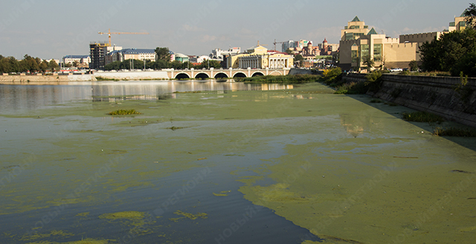
Рисунок 8 [] – Состояние реки Миасс в городе Челябинск

Следующим важным пунктом преобразования города, помимо очищения реки, которая уже существенно изменит облик Челябинска, необходимо сделать реку активным местом отдыха населения. Этого можно добиться, организовав набережные и пешеходные мосты через реку Миасс.
В данный момент существует много интересных проектов по благоустройству набережной реки Миасс. Одним из таких примеров является проект набережной от архитектора Чаплыгина Михаила Филипповича, который был разработан специально для конкурса Archchel-2020 и занял в нем 2 место.
В данном проекте на левом берегу создана пешеходная эспланада, объединяющая крупные торговые комплексы, здания культурного и административного назначения, которая органично переходит в пешеходный мост через реку. Также проектом предусмотрена большая зона рекреации в виде парков, скверов с местами для отдыха и водными объектами, согласно рисунку 9.
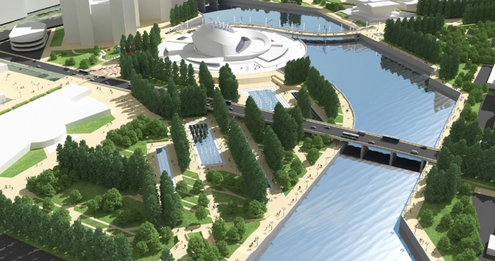
Рисунок 9 [] – Проект набережной от архитектора Чаплыгина Михаила Филипповича

Реализация подобного проекта сделает большой шаг в развитии именно системного подхода формирования общественных и рекреационных пространств, поскольку в данном проекте имеются большие зоны отдыха и весьма четкие пешеходные связи, не прерываемые транспортной сетью. Находясь в черте города, горожане, тем не менее, могут ощутить себя в уединенном спокойном месте, вдали от городской суеты.
Также нельзя забывать и про периферийные зоны. В них также должна присутствовать развитая система общественных и рекреационных пространств. Поскольку они находятся на значительном удалении от центра с его пешеходными улочками, парками и скверами, мы считаем, что при реконструкции и строительстве новых микрорайонов это следует также учитывать.
Сейчас архитекторы стремятся проектировать микрорайоны как мини-города в городе. То есть, каждый микрорайон содержит в себе весь набор объектов в пешеходной доступности для комфортности проживания. В микрорайонах присутствуют не только жилые здания, но и школы, детские сады, все виды бытового обслуживания, в том числе большой выбор магазинов, а также внутренняя дворовая и, главное, внешняя общественная зона отдыха. В Челябинске ввиду практически полного отсутствия общественных и рекреационных пространств подобных микрорайонов не хватает особенно остро.
Хорошим примером подобного микрорайона, на наш взгляд, является проект застройки микрорайона М-8 жилого района «Седьмое Небо» в Казани архитектурной компании «Сергей Скуратов Architects». С севера на юг в этом проекте протянулась рекреационная зона с искусственным водоемом, который в зимнее время может быть использован как каток. Здесь, никуда не уезжая от своих домов, в зоне пешеходной доступности, любой житель сможет расслабиться, отдохнуть после трудового дня и почувствовать единение с природой, согласно рисунку 10.
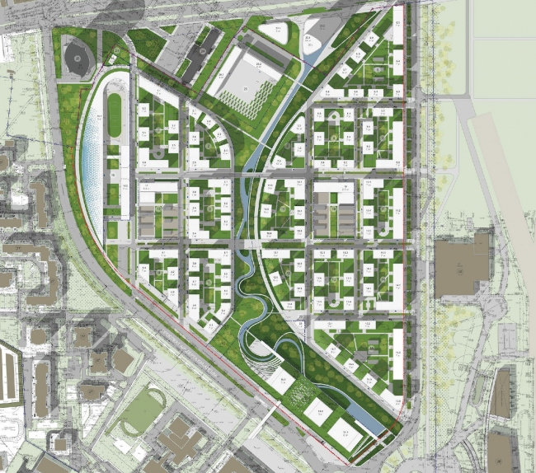
Рисунок 10 [] – Проект набережной от архитектора Чаплыгина Михаила Филипповича

В отсутствии развитой сети общественных пространств кроется еще одна проблема – проблема загруженности улиц транспортом. По всему городу припаркованы машины, расставлены киоски и рекламные щиты, а для комфортного пребывания людей места не остается. Зимой проблема усугубляется, город покрыт льдом и снегом, что делает его еще более недоступным для пешеходов. Вот почему необходимы крупные общественные и рекреационные пространства, способные связать наиболее удобным путем Кировку, Алое поле и другие места. Создание благоприятных условий для жизни горожан, в первую очередь для пешеходов, благотворно влияет на развитие города, делает его привлекательным для жизни и посещений туристов.
Для эффективной реализации создания системы общественных и рекреационных пространств необходимо разработать и внедрить регламенты общественного обсуждения муниципальных правил и программ благоустройства, организовать общественный контроль над соблюдением правил благоустройства, создать систему привлечения к этой работе частных инвесторов.

Заключение

Постоянное развитие – это объективное свойство урбанизированной среды. Оно проявляется в качественных изменениях его функциональной и пространственной организации, обусловленных изменяющимся содержанием жизнедеятельности, в частности постоянным расширением социальной активности человека. Человек — существо социальное, и это одна из причин, по которой весь путь человечества — это путь в города. Людям интересно там, где есть другие люди и возможность каким-либо образом взаимодействовать с ними. Где высока вероятность новых встреч и знакомств, положительных впечатлений от чьих-то действий, наслаждения чьим-то трудом и творчеством. Вот почему в городской среде так необходимы общественные и рекреационные пространства.
Общественное и рекреационное пространства – это любая часть городской среды, постоянно и бесплатно доступная для населения, предназначена для свободного времяпрепровождения, т.е. социальной активности человека и его отдыха. Данные пространства являются важнейшим структурным элементом любого города.
Проанализировав историю возникновения и развития общественных и рекреационных пространств, можно сделать вывод о том, что даже первобытные люди стремились встречаться в каком-либо специально оборудованном для этого месте для решения каких-либо вопросов, обсуждения новостей или отдыха. И тем более такой вид пространств актуален сейчас.
Город – это организм, подчиняющийся в своем развитии законам теории урбанизации. В соответствии с данной теорией существует модель взаимодействия городских пространств между собой под действием социальных процессов. В рамках модели определена динамика развития как пространственной среды городского организма в целом, так и отдельных его частей и элементов.
Модель, разработанная в 60х гг. прошлого столетия, предполагает, что в зависимости от экономических и культурных аспектов, а также времени образования городов пути развития общественных, рекреационных пространств могут весьма отличаться.
Анализ ряда крупнейших исторически сложившихся городов в аспекте рассматриваемой проблемы выявил, что система общественных и рекреационных пространств в них развивалась согласно рассматриваемой модели. На процесс развития системы общественных и рекреационных пространств накладывают отпечаток территориальные факторы, этапы исторического развития, разная градостроительная политика и пр. В целом общегородская система общественных пространств крупнейших городов Европы более насыщенна и развита, имеет большую целостность, чем в городах России.
Но модель, которая работает для естественного развития городских пространств, не подходит для молодых городов, в том числе промышленных мегаполисов. Образованные в XVIII-XX веках города идут по другому пути развития, поскольку не проходят всех исторических этапов и не несут на себе отпечаток различных эпох. Зачастую, основной задачей образования таких городов являлось в первую очередь обеспечение людей жильем, работой, а создание общественных и рекреационных пространств было второстепенной задачей.
Например, города Челябинской области, образованные в основном в XVIII веке, строились как промышленные и торговые центры, поэтому их образование сводилось к строительству Транссибирской магистрали и различных заводов. Общественные и рекреационные пространства формировались в стихийном и скудном виде, не образуя целостной системы. В этом заключается основная проблема общественных и рекреационных пространств промышленных мегаполисов.
В продвинутых городах вопросу эффективности функционирования общественных и рекреационных пространств уделяется не меньше внимания, чем оценке качества работы других жизненно важных сфер, поскольку от этого напрямую зависит комфортность жизни и деятельности горожан.
К сожалению, в Челябинске данная проблема долгое время либо совсем игнорировалась, либо оставалась где-то на последнем месте по сравнению с другими вопросами в области развития города.
Проанализировав сложившуюся в промышленном Челябинске ситуацию с развитием системы городских пространств, мы считаем, что город нуждается в разработке стратегии развития общественных и рекреационных пространств на ближайшие годы для создания комфортных условий жизни людей.
Мы проанализировали облик города Челябинска, сравнили с городами, в которых существует качественно образованная система общественных и рекреационных пространств, и пришли к выводу, что в первую очередь необходимо изменить состояние реки.
К сожалению, река Миасс в данный момент находится в очень плачевном состоянии. Виноваты в этом и стоки из городских районов, а их стекает 41, и поверхностные стоки воды, и отсутствие комплексной ливневой канализации, вот почему ее необходимо очистить.
Следующим важным пунктом преобразования города, помимо очищения реки, которая уже существенно изменит облик Челябинска, необходимо сделать реку активным местом отдыха населения. Этого можно добиться, организовав набережные и пешеходные мосты через реку Миасс, которые помогут связать многие городские объекты.
Также нельзя забывать и про периферийные зоны. В них также должна присутствовать развитая система общественных и рекреационных пространств. Поскольку они находятся на значительном удалении от центра с его пешеходными улочками, парками и скверами, мы считаем, что при реконструкции и строительстве новых микрорайонов это следует также учитывать.
В отсутствии развитой сети общественных пространств кроется еще одна проблема – проблема загруженности улиц транспортом. По всему городу припаркованы машины, расставлены киоски и рекламные щиты, а для комфортного пребывания людей места не остается. Зимой проблема усугубляется, город покрыт льдом и снегом, что делает его еще более недоступным для пешеходов. Вот почему необходимы крупные общественные и рекреационные пространства, способные связать наиболее удобным путем Кировку, Алое поле и другие места. Создание благоприятных условий для жизни горожан, в первую очередь для пешеходов, благотворно влияет на развитие города, делает его привлекательным для жизни и посещений туристов.
Для эффективной реализации создания системы общественных и рекреационных пространств необходимо разработать и внедрить регламенты общественного обсуждения муниципальных правил и программ благоустройства, организовать общественный контроль над соблюдением правил благоустройства, создать систему привлечения к этой работе частных инвесторов.
Результаты данного исследования могут быть использованы для дальнейших научных разработок по этой и смежным темам. Следует подчеркнуть, что ценность проведенного нами исследования заключается в том, что разработанные рекомендации могут использоваться при развитии Южно-Уральского региона, а также могут применяться для решения теоретических задач в области архитектурного проектирования.

Концепция долгосрочного социально-экономического развития Российской Федерации на период до 2020 года: утв. распоряжением Правительства Российской Федерации от 17.11.2008 г. № 1662-р.
План мероприятий по реализации Стратегии социально-экономического развития Уральского федерального округа на период до 2020 года: утв. распоряжением Правительства Российской Федерации от 23 апр. 2012 г. № 619-р
Lofland L. A World of Strangers. – 1973.
Чехия// Around The Globe.ru URL: http://aroundtheglobe.ru/europe/czech-republic/ (дата обращения 9.01.2017)
Тукманова З.Г. Рекреационная трансформация прибрежных городских территорий – процесс регенерации от стихийных антропогенно-урбанизированных ландшафтов к позитивно-культурным ландшафтам - Известия КазГАСУ, 2011, № 2 (16). С. 69-75.
Криворучко В.И. [и др.]. Рекреация // Экология, курорты, здоровье, туризм: словарь-справочник. М., 1997.
Кайлюк Е. Н., Фатеева Ю. А. Рекреационные ресурсы Харьковского региона – важное направление развития туризма //Коммунальное хозяйство городов. – 2002. – №. 37. – С. 194-200.
Рис. 2 – авторская фотография
Города Древней Греции эпохи эллинизма// TOTALARCH: История античной архитектуры. URL: http://antique.totalarch.com/gha_grece/5/4 (дата обращения 10.01.2017)
Механика средневековой демократии// Сетевое издание «Cайт VokrugSveta.ru» URL: http://www.vokrugsveta.ru/vs/article/6868/ (дата обращения 10.01.2017)
Пьяцца Навона// LiveJournal.com URL: http://vita-colorata.livejournal.com/441797.html (дата обращения 10.01.2017)
Глухова Е.В. О роли городов в развитии мировой экономики// Современные проблемы науки и образования. – 2005. – № 1. – С. 25-27.
Коган, Л.Б. Социально-культурные функции города и пространственная среда / Л.Б. Коган. – М., Стройиздат, 1982.
Шпаковская, Е.С. Проблема взаимодействия уникальных элементов культуры и пространственной среды в крупнейшем городе / Е.С. Шпаковская // Некоторые проблемы урбанизации и градостроительства: сб. статей / под ред. А.С. Ахиезера. – М., 1980.
Филанова Т.В., Шуруев Ф.В. Анализ процесса формирования системы общественных и рекреационных пространств в крупнейшем исторически сложившемся городе – Архитектон: известия вузов № 49, март 2015.
Прогулка архитекторов преобразит город// Chelyabinsk.74.ru 2016. 25 авг. URL: http://chelyabinsk.74.ru/text/news/203690803945472.html (дата обращения 12.01.2017)
В Челябинске к саммиту ШОС появятся ВИП-поселок и высотка в 40 этажей// Сетевое издание «МК - Урал» chel.mk.ru 2016. 31 мая URL: http://chel.mk.ru/articles/2016/05/31/v-chelyabinske-k-sammitu-shos-poyavyatsya-vipposelok-i-vysotka-v-40-etazhey.html (дата обращения 12.01.2017)
Прогулка архитекторов преобразит город// Chelyabinsk.74.ru 2016. 25 авг. URL: http://chelyabinsk.74.ru/text/news/203690803945472.html (дата обращения 12.01.2017)
Дорога вместо набережной: в Челябинске прошли слушания по планировке территории ШОС// Информационное агентство Znak.com 2016. 8 дек. URL: https://www.znak.com/2016-12-08/doroga_vmesto_naberezhnoy_v_chelyabinske_proshli_slushaniya_po_planirovke_territorii_shos (дата обращения 12.01.2017)
В реке Миасс собрали 200 мешков мусора // РИА «Новый день» URL: https://newdaynews.ru/chel/401026.html?utm_source=urfo.org (дата обращения 13.01.2017)
Челябинск, Международный архитектурный конкурс Archchel-2020// Урбанистический форум «Урбанизм.ру» URL: https://urbanism.ru/threads/cheljabinsk-mezhdunarodnyj-arxitekturnyj-konkurs-archchel-2020.11/ (дата обращения 13.01.2017)
Проект застройки микрорайона М-8 жилого района «Седьмое небо» в городе Казани// Archi.ru URL: http://archi.ru/projects/russia/8936/proekt-zastroiki-mikroraiona-m-8-zhilogo-raiona-sedmoe-nebo-v-gorode-kazani (дата обращения 13.01.2017)

